STARŠÍ ŠKOLNÍ VĚK – CHEMIE
- Co je chemie?
A: Zkoumá skutečnost, svět a člověka.
B: Zabývá se ochranou životního prostředí.
C: Zkoumá vlastnosti látek a jejich přeměny.

https://upload.wikimedia.org/wikipedia/commons/thumb/2/2e/Gnome-applications-science.svg/800px-Gnome-applications-science.svg.png

- Předchůdci chemiků byli:
A: astronomové
B: alchymisté
C: astronauté

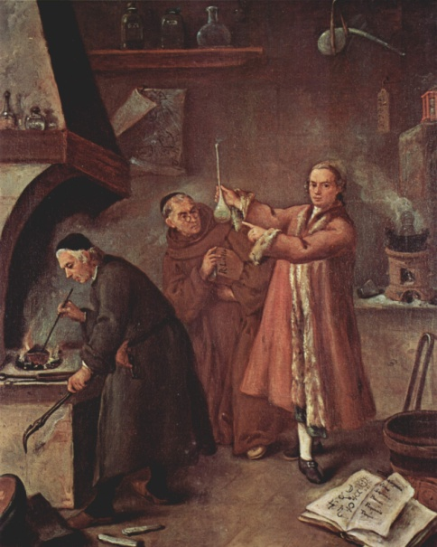
https://upload.wikimedia.org/wikipedia/commons/1/1d/Pietro_Longhi_021.jpg

- Podle skupenství rozlišujeme látky na pevné, kapalné a plynné. Rozděl látky do správných skupin:
železo, dřevo, benzín, vzduch, mléko, hliník, nafta, beton, zemní plyn
(pevné: železo, dřevo, hliník, beton
kapalné: benzín, mléko, nafta
plynné: vzduch, zemní plyn)
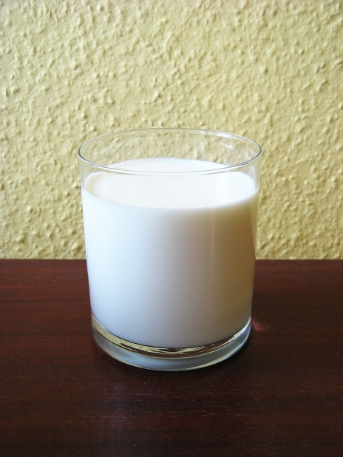
https://upload.wikimedia.org/wikipedia/commons/thumb/a/a0/Mleko.jpg/800px-Mleko.jpg

- Poznatky o vlastnostech látek zjišťujeme těmito způsoby:
A: pozorováním a měřením
B: měřením a pokusy
C: pozorováním, měřením a pokusy

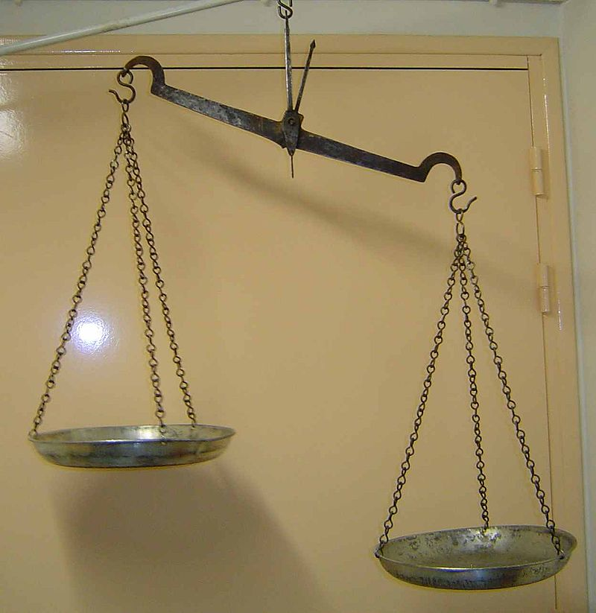
https://upload.wikimedia.org/wikipedia/commons/thumb/e/e2/Balance_a_fleau.jpg/800px-Balance_a_fleau.jpg

- Jak se jmenoval významný český chemik, oceněný v roce 1959 Nobelovou cenou za chemii, který se svým žákem sestrojil přístroj pro zjištění složení a vlastností látek zvaný polarograf?
A: F. Křižík
B: J. Heyrovský
C: I. P. Pavlov

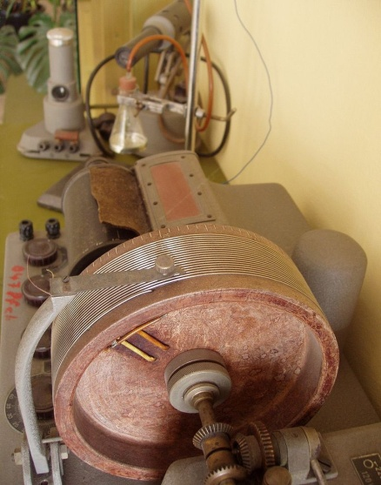
https://upload.wikimedia.org/wikipedia/commons/thumb/6/6c/Heyrovsk%C3%A9ho_polarograf_1.jpg/800px-Heyrovsk%C3%A9ho_polarograf_1.jpg

- Nejznámější a pro nás nejdůležitější kapalinou je VODA. Uveďte teplotu tání i teplotu varu vody za normálního tlaku:
A: bod varu = 100°C, bod tání = 0°C
B: bod varu = 110°C, bod tání = 0°C
C: bod varu = 100°C, bod tání = 2°C

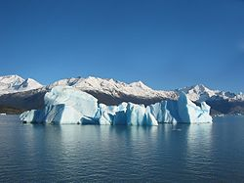
https://upload.wikimedia.org/wikipedia/commons/thumb/0/03/Glacial_iceberg_in_Argentina.jpg/1280px-Glacial_iceberg_in_Argentina.jpg

- Nejdůležitější plynnou látkou pro člověka je vzduch. Čistý vzduch obsahuje:
A: 78%kyslíku, 21% dusíku, 1% oxidu uhličitého, vodní páry a vzácných plynů
B: 78% dusíku, 21% kyslíku, 1% oxidu uhličitého, vodní páry a vzácných plynů
C: 78%kyslíku, 21% oxidu uhličitého, 1% dusíku, vodní páry a vzácných plynů

https://upload.wikimedia.org/wikipedia/commons/0/0c/Zywioly03.png

- Atom je základní stavební jednotkou látek. Skládá se z jádra a obalu:
A: jádro - kladně nabité protony, obal - záporně nabité elektrony
B: jádro - záporně nabité elektrony, obal - kladně nabité protony, neutrální neutrony
C: jádro - kladně nabité protony a neutrální neutrony, obal - záporně nabité elektrony

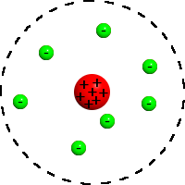
https://upload.wikimedia.org/wikipedia/commons/7/7d/Rutherfordsches_Atommodell.png
- Jak se jmenoval geniální chemik, který zjistil, že vlastnosti prvků a jejich sloučenin se pravidelně opakují a sestavil je do tabulky?
A: A: Einstein
B: D.I.Mendělejev
C: M.V.Lomonosov

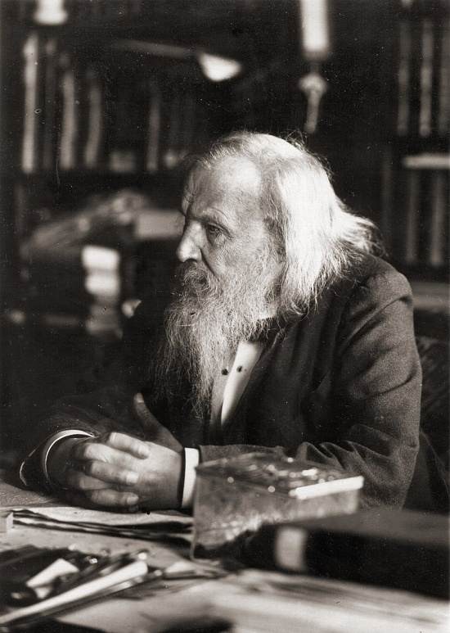
https://upload.wikimedia.org/wikipedia/commons/thumb/c/c8/DIMendeleevCab.jpg/800px-DIMendeleevCab.jpg

